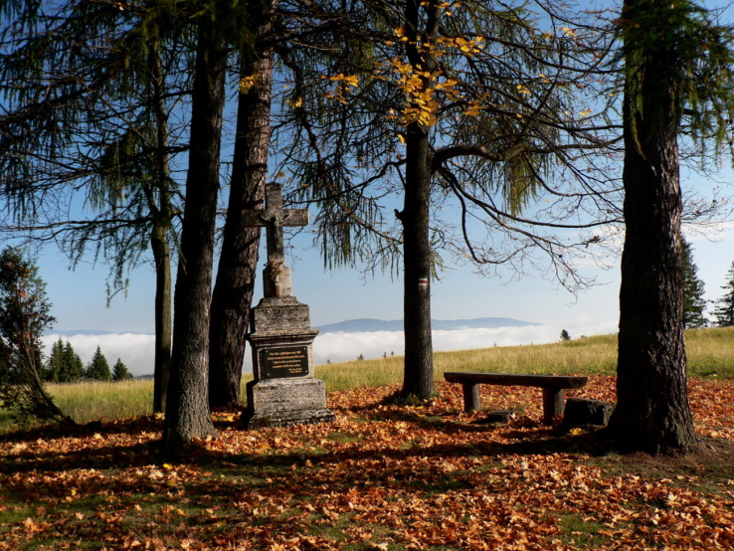
Srdečne Vás pozývame
na 17. púť rodín
na vrch Osly
v nedeľu 21.8.2016.

Na vrchu Osly sa budeme modliť a prosiť o požehnanie pre naše rodiny pri svätej omši o 14.30.

Na vrch Osly sa môžete dostať:
* na bicykli - o 13.00 od budovy Farského úradu
* peši - o 12.00 od Kalvárie
* autobusom pre seniorov - o 13.00 z Nám. sv. Mikuláša.

Púť sa uskutoční za každého počasia, prosíme, aby ste sa vhodne obliekli a obuli. Po skončení svätej omše sa deti aj dospelí môžu zapojiť do rôznych hier a športových aktivít. Nezabudnime si priniesť malé občerstvenie.
Aj touto púťou chceme poukázať na jedinečnosť rodiny, ktorá je v dnešnej dobe ponižovaná a ohrozovaná po stránke materiálnej, spoločenskej a duchovnej.

Tešíme sa na Vás!

Organizátori: Rímskokatolícka cirkev, farnosť Stará Ľubovňa,
KDH v Starej Ľubovni
Bližšie informácie: 0903 496 859 - MUDr. František Orlovský

